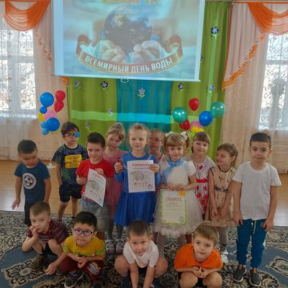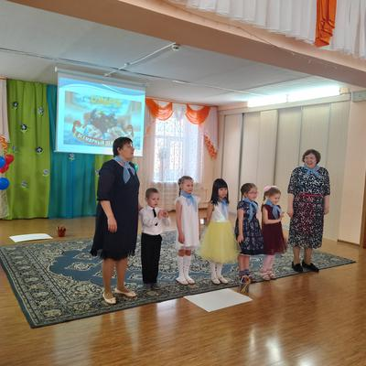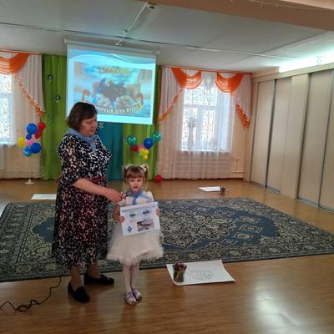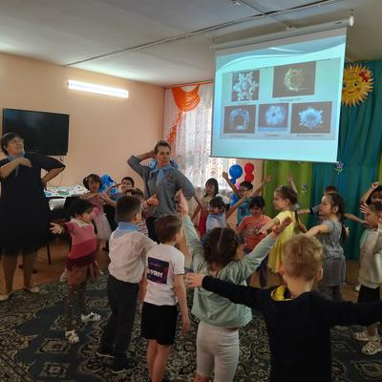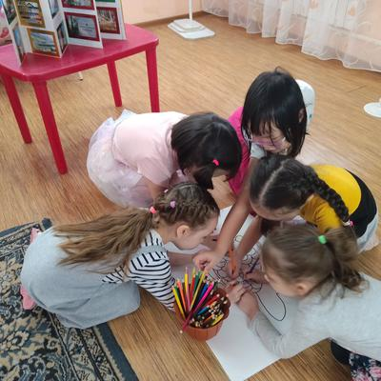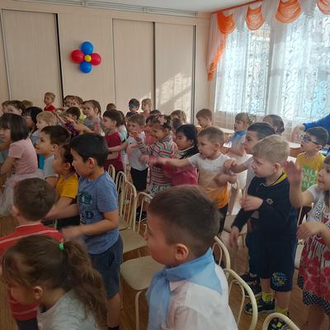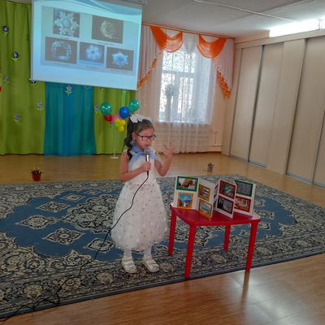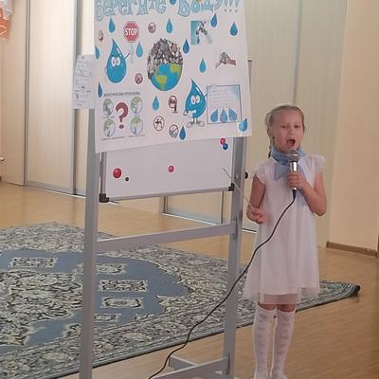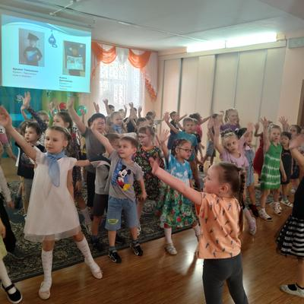Фестиваль - венец  проекта. Это совместная  работа педагогов детей и родителей. Проведено много мероприятий, занятий, посещений, выставок, прошел первый этап защиты  проектов  о воде. Фестиваль - это праздник, итог творческой  работы, при проведении которого финалисты защитили свои проекты. Все дети показали усвоенные знания, демонстрировали знание стихов и загадок, а также активно и с радостью участвовали в играх и конкурсах. Завершился фестиваль  совместным  флешмобом  и награждением всех участников.